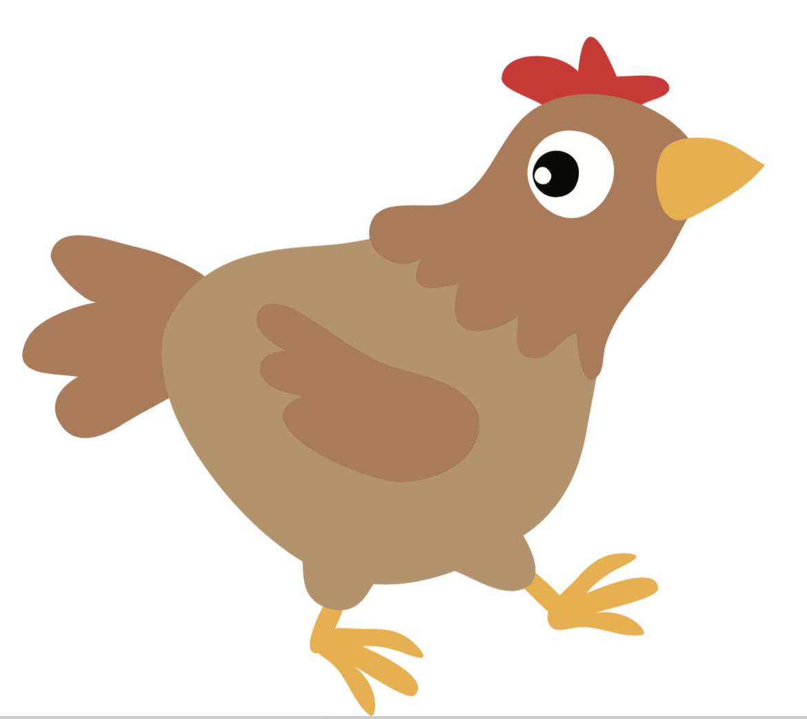
Boerderijweekend kapoenen

Dag kapoentjes!

Het is weer zo ver: het eerste scoutsweekend! Deze keer gaat het
door van 9-11 november in Ertvelde.
Hopelijk hebben jullie er al
zin in, wij alleszins wel!

Praktische informatie:
Kostprijs: €30
Adres: Chiroheem Ertvelde, Guldensporenlaan 28, 9940 Ertvelde
Vertrek: We vertrekken vrijdag om 19u00 op de scouts in Sombeke.
(Ouders die kunnen/willen rijden zijn altijd welkom!)
Terugkomst: De kinderen kunnen zondag om 11u30 worden opgehaald in Ertvelde.
Ouders die niet in Ertvelde geraken kunnen hun kapoen om 12u00 op de scouts komen halen.

Wat neem je mee?
- Slaapzak en matje
- Wasgerief en pyjama
- Schoenen voor buiten en sloefjes voor binnen
- Kleren die vuil mogen worden en warme kleren
- Kousen en onderbroeken
- Keukenhanddoek
- Gamel, bestek en beker

Groetjes van jullie leiding en tot op weekend!
Teon Manou Margo

contact: 0472/06.12.78 of kapoenen@scoutssombeke.be

